# 设备及功能介绍

## 激光雷达

LMS511是一种2D激光雷达，扫描角度大于半周，测量距离可达80m，扫描频率可选为25hz-100hz。

LMS511 下简称雷达。

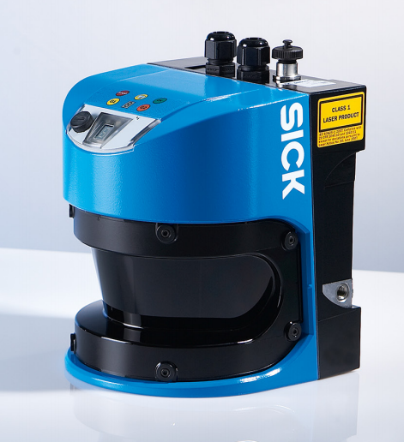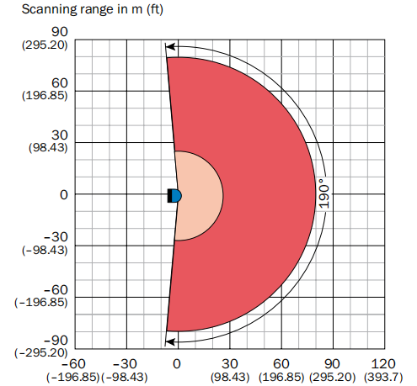

LMS511支持以太网通信，使用有线连接LMS511和PC：

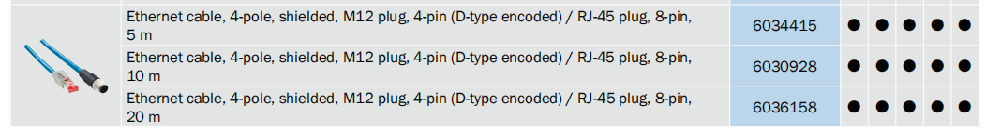

## 转台：

此软件使用转台可以任意配置，只要满足功能需求即可。

淘宝买的的转台：

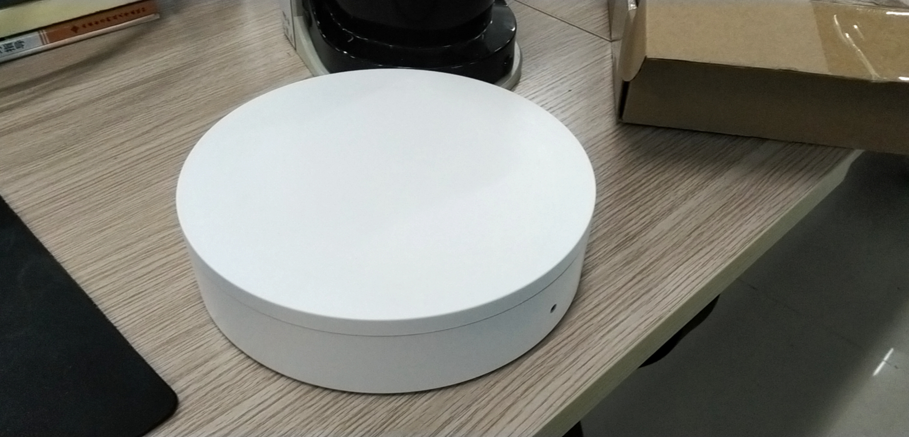

有合适的承重，平面大小，转速。

配有一个红外遥控器，可以调节旋转开始暂停，旋转方向，旋转速度。

本次使用的功能为逆时针旋转，周期为20s。

## 设备组合：

将雷达向左倾倒停放在转台平面上，雷达的左面与转台顶面接触。

此时雷达扫描垂直上下方向，0-180半周角度。

遥控转台逆时针旋转，雷达同时开始连续扫描。

雷达每运动一个角度，扫描一次，如此反复，扫描一周360°数据，经过数据转化，为3D点云数据。

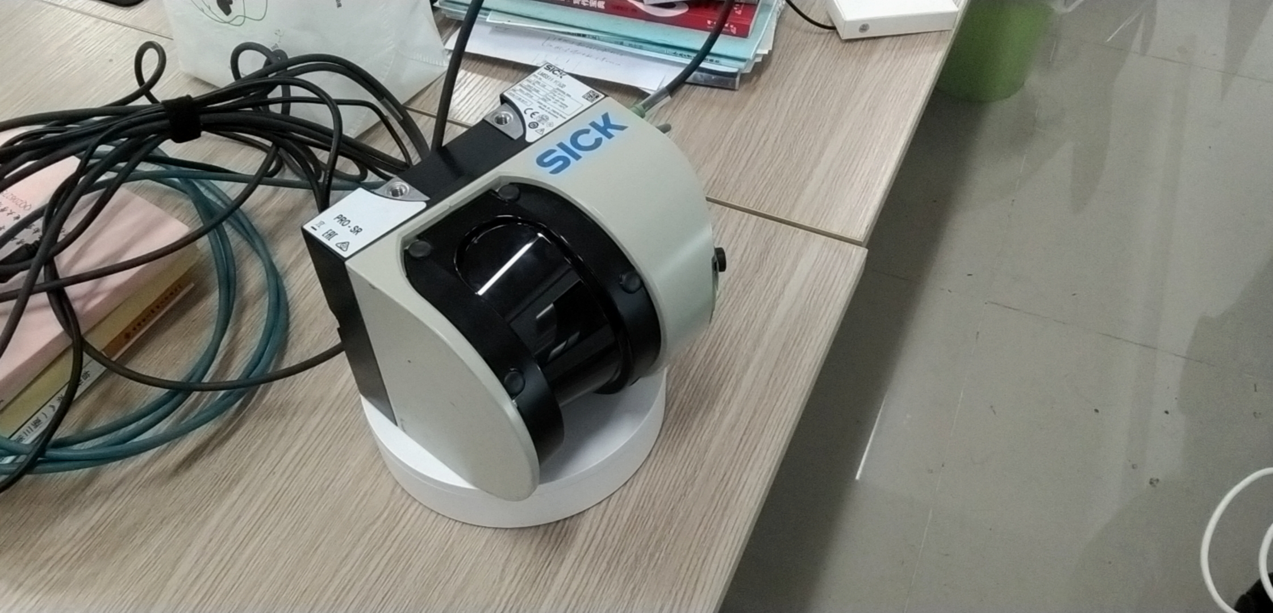

左倾倒是因为程序坐标这样设计的，决定了坐标变换关系。

## 设备运行时效果展示

设备一边旋转一边读取，效果如下



# 软件环境搭建

使用conda创建环境，组合python3.6 vtk pyqt5 numpy pclpy

* Download MiniConda：

<https://docs.conda.io/en/latest/miniconda.html>

* 创建环境

开始菜单找到 anaconda prompt 运行conda终端，输入以下命令：

添加清华大学镜像下载源：

conda config --add channels https://mirrors.tuna.tsinghua.edu.cn/anaconda/pkgs/free/

conda config --add channels https://mirrors.tuna.tsinghua.edu.cn/anaconda/pkgs/main/

conda config --set show_channel_urls yes

创建环境： conda create --name py36 python=3.6

激活环境： conda activate py36 每行标志会从（base）变成（py36）

安装以下包 conda install numpy

pip install pclpy

pip install pyqt5

conda install -c conda-forge vtk=8.1

* **在pycharm 下使用conda环境**

下载pycharm，新建工程

设置-工程设置-工程解释器：

添加python 解释器：

从conda环境，已有环境（py37），添加解释器：注：程序最终使用py36

**conda\envs\env_name\python.exe

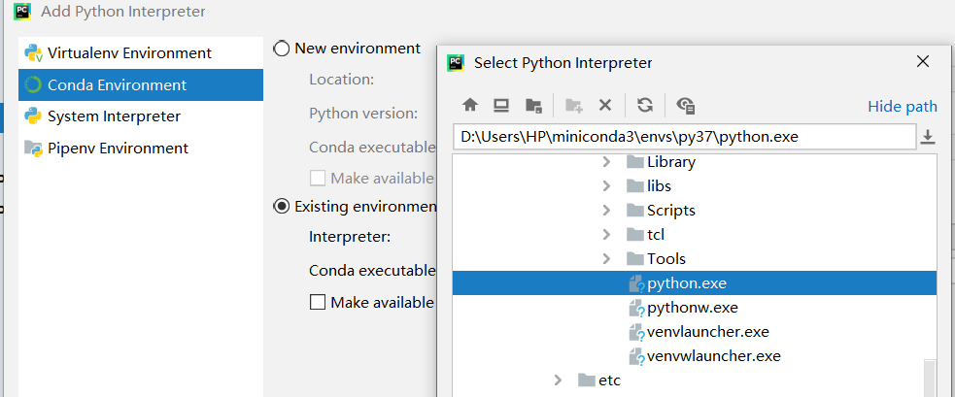

# spoas连接设备修改IP

**如果您不知道激光雷达的以太网ip地址，建议执行此步。（可选）**

用 以太网线 连接雷达和PC。

打开sopas软件, 自动搜索, 直到搜索到设备。

双击选择端口号port 为2111的设备, 添加雷达。此时同时显示IP地址在设备名称上

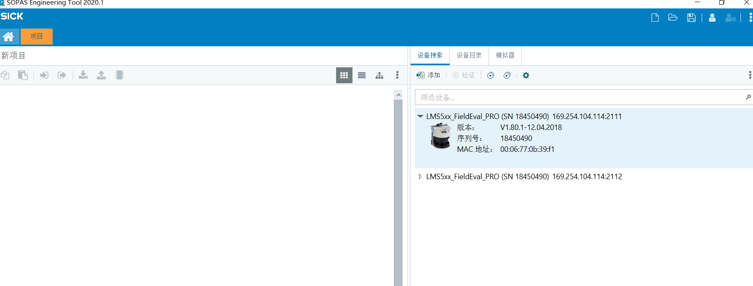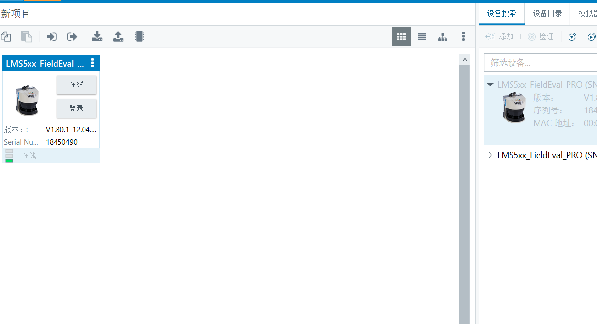

**修改IP地址：**

添加设备后, 点击左侧设备图标, 选择**更多—更改ip地址**

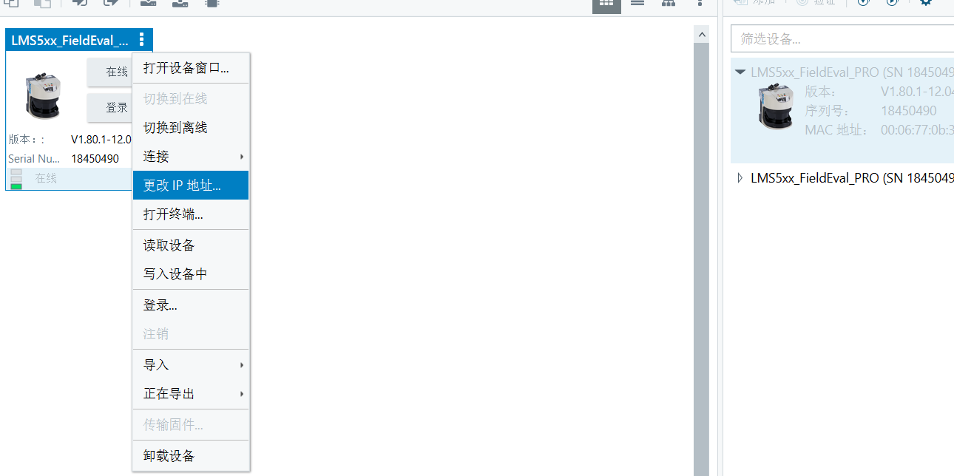

设置为 169.254.104.114 , 此为本程序指定ip地址。或更改为用户在程序中指定的ip地址。

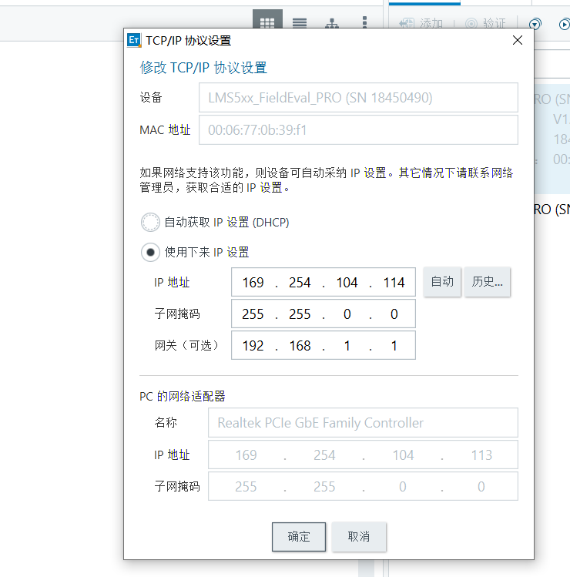

# 软件使用教程

雷达接通电源启动，等待绿灯亮起，即可通讯读取。

用 以太网线 连接雷达和PC。

pycharm启动本程序，（或修改.bat文件，运行）

进入主界面

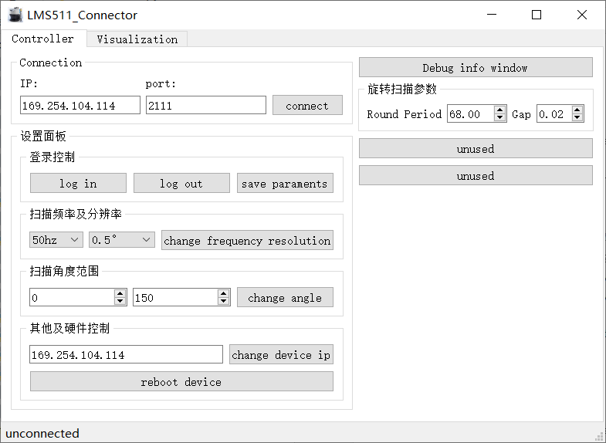

图为控制面板，管理网络连接和参数设置。

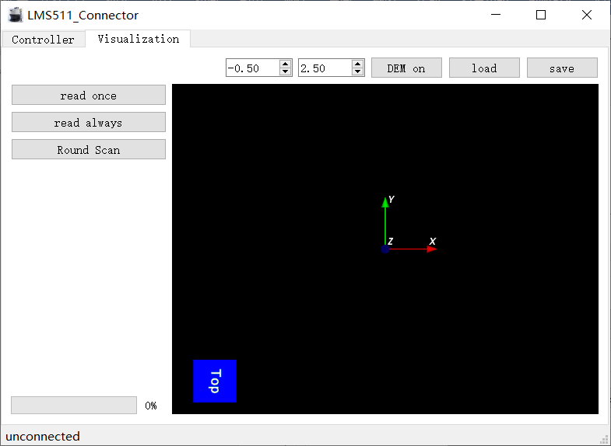

图为扫描及显示窗口。

**简易扫描工作流程：**

适用于需要快速浏览主要功能的使用者

1连接：查看connection，确认ip无误，点击connect。

2扫描：切换到显示窗口Visualizaion，点击单次扫描read once，连续按钮 read always。

3结束扫描：若点击了read always，则再次点击其（stop reading）结束

**修改参数流程：**

雷达修改参数需要按照sick telegram指令说明的步骤，先用户登录，再修改配置参数，然后保存参数，然后登出运行设备。

NOTE！：雷达扫描和参数修改不可同时进行

连接：查看connection，确认ip无误，点击connect。

登录：点击login，获得管理者权限

修改参数：修改扫描频率及角度分辨率，修改扫描角度范围

保存参数（可选）：点击save paraments，在雷达存储器中写入参数，使启动时默认为本参数

登出：点击logout，登出，执行扫描

**旋转扫描流程**

1连接：查看connection，确认ip无误，点击connect。

2配置转台：硬件：准备转台，设置旋转方向逆时针，设置旋转周期（记为T）

软件：查看旋转扫描参数，设置扫描周期（填T），扫描间隔（任意，不超过扫描频率）

3扫描：切换到显示窗口Visualizaion，先遥控器控制转台开始旋转，再点击软件旋转扫描按钮Round Scan。

Note: 可能会绕线，请调整好线缆布置，每次扫描前重新布置

4观察：点击黑色背景显示部件，使用鼠标旋转视角，使用wasd c space控制摄像机移动

5结束扫描：若想提前结束扫描，则再次点击其结束

# 保存读取点云

如果窗口内有点云数据，即可保存点云为PLY文件

1点击save

2旋转保存路径，输入保存文件名，确认

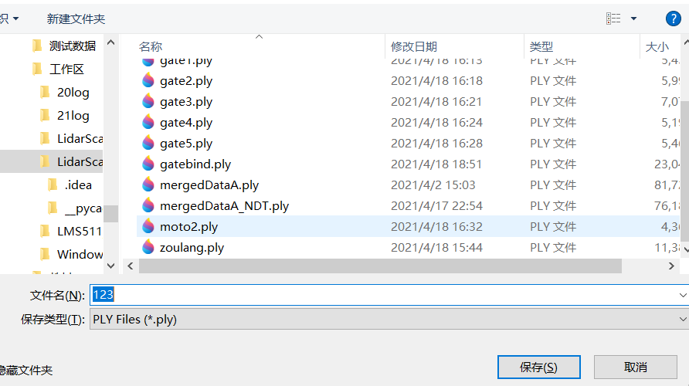

读取点云文件

1点击DEM按钮，可打开高程图颜色绘制，否则显示白色。同时设置高程范围数值。

Note：dem色彩和点云关联。若加载点云，则同时对dem开关设置。已加载的点云无法修改色彩开关，但是可以修改高程数值范围。重新加载点云以改变dem色彩开关

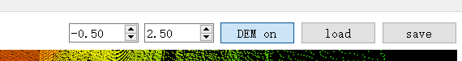

2点击load按钮，加载ply文件

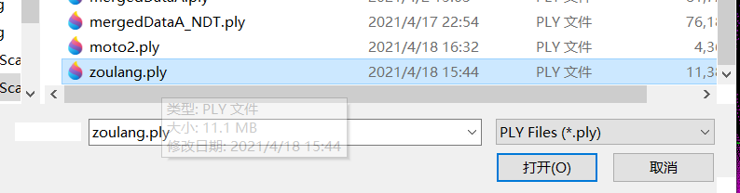

3显示，切换高程范围

修改高程数值：



显示：

